ЧЕЛЯБИНСКАЯ ОБЛАСТЬ

АДМИНИСТРАЦИЯ
ЗЛАТОУСТОВСКОГО ГОРОДСКОГО ОКРУГА
ПОСТАНОВЛЕНИЕ

12.08.2024 г. | № | 226-П/АДМ
г. Златоуст
О внесении изменений
в постановление администрации Златоустовского городского округа от 07.05.2020 г. № 194-П/АДМ
«Об утверждении Схемы нестационарных торговых
объектов на земельных участках, находящихся в государственной
или муниципальной собственности»

В целях уточнения действующего муниципального правового
акта, на основании решения Арбитражного суда Челябинской области
от 01.04.2024 г., дело № А76-32836/2023,
ПОСТАНОВЛЯЮ:
1. В приложение к постановлению администрации Златоустовского городского округа от 07.05.2020 г. № 194-П/АДМ «Об утверждении Схемы нестационарных торговых объектов на земельных участках, находящихся
в государственной или муниципальной собственности» (в редакции
от 21.07.2020 г. № 294-П/АДМ, от 15.09.2020 г. № 387-П/АДМ, от 17.12.2020 г. № 540-П/АДМ, от 13.01.2021 г. № 5-П/АДМ, от 18.02.2021 г. № 83-П/АДМ,
от 02.04.2021 г. № 168-П/АДМ, от 27.05.2021 г. № 270-П/АДМ, от 25.06.2021 г. № 304-П/АДМ, от 25.10.2021 г. № 483-П/АДМ от 19.01.2022 г. № 21-П/АДМ,
от 04.08.2022 г. № 321-П/АДМ, от 28.11.2022 г. № 527-П/АДМ, от 01.02.2023 г. № 25-П/АДМ, от 17.02.2023 г. № 53-П/АДМ, от 23.03.2023 г. № 97-П/АДМ,
от 21.04.2023 г. № 153-П/АДМ, от 29.05.2023 г. № 220-П/АДМ, от 30.06.2023 г. № 267-П/АДМ, от 21.07.2023 г. № 288-П/АДМ, от 11.08.2023 г. № 319-П/АДМ, от 25.09.2023 г. № 361-П/АДМ, от 22.11.2023 г. № 439-П/АДМ, от 01.03.2024 г. № 55-П/АДМ, от 20.06.2024 г. № 200-П/АДМ, от 25.07.2024 г. № 217-П/АДМ (далее - Схема) внести следующие изменения:
1) дополнить строкой № 347 следующего содержания:
«
347 | Челябинская область,  г. Златоуст,  ул. им. Карла Маркса, напротив рынка  ООО «ДРСУ» | Торговый павильон продовольственных товаров | 25  75:25:0303202:722 | 25 | с 28.06.2016 г. по 28.06.2030 г. | Индивидуальный предприниматель Матвеева Галина Петровна | да | Для временного размещения  торгового павильона | Не разграниченная государственная собственность
»;
2) дополнить строкой № 348 следующего содержания:
«
348 | Челябинская область,  г. Златоуст,  ул. им. Карла Маркса, напротив рынка ДРСУ | Торговый павильон продовольственных товаров | 25  75:25:0303202:729 | 25 | с 01.08.2016 г. по 01.08.2030 г. | Индивидуальный предприниматель Матвеева Галина Петровна | да | Для размещения  временного сооружения -торгового павильона | Не разграниченная государственная собственность
».
2. Пресс-службе администрации Златоустовского городского округа (Валова И.А.) разместить настоящее постановление на официальном сайте Златоустовского городского округа в сети «Интернет».
3. Организацию и контроль выполнения настоящего постановления возложить на заместителя главы Златоустовского городского округа
по имуществу и финансам Жиганьшина В.Р.

Исполняющий обязанности главы Златоустовского городского округа | 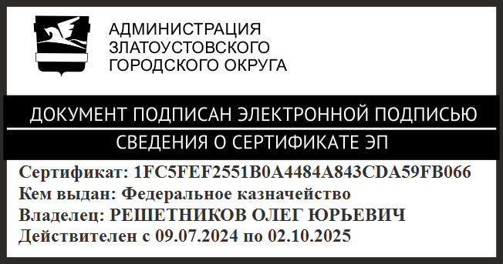 | О.Ю. Решетников

Рассылка: Утеева Н.С., УАиГ, ОМС «КУИ ЗГО», ПУ, пресс-служба, прокуратура

